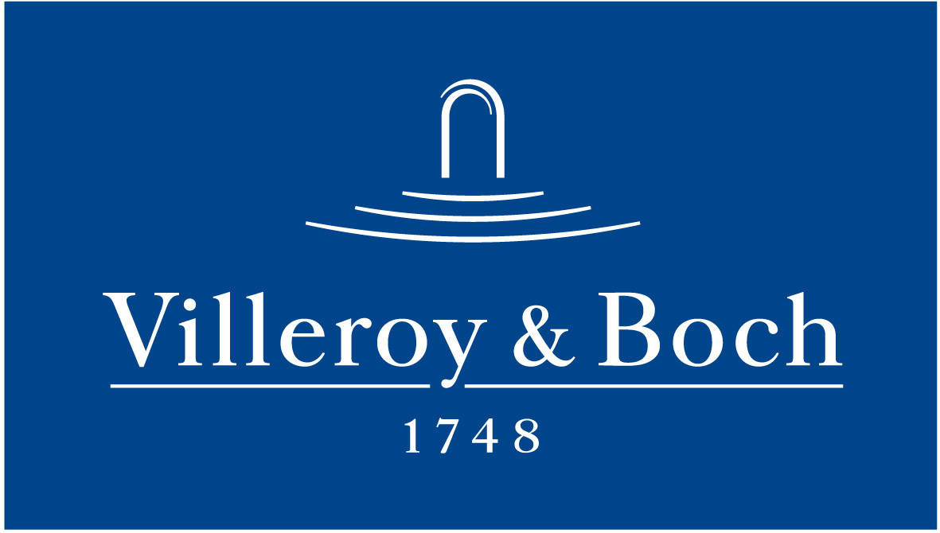
Basın Bülteni

01 Temmuz 2019

Villeroy & Boch’tan
modern ve minimalist banyolar

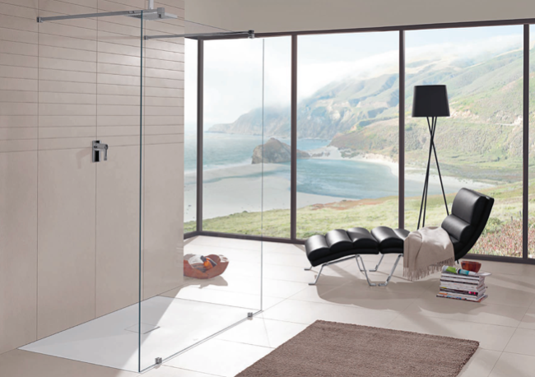

Villeroy & Boch’un ödüllü duş teknesi Squaro Infinity; keskin hatları, düz ve çerçevesiz tasarımıyla, modern ve minimalist yıkanma alanları yaratıyor. Mat tonlarda beyaz, krem, kahverengi, gri ve antrasit olmak üzere 5 renk alternatifiyle sunulan duş tekneleriyle aynı renkteki gider kapağı, Squaro Infinity’nin zarafetini tamamlıyor. Villeroy & Boch’un birinci sınıf bir malzeme olan Quaryl’den ürettiği duş tekneleri, kare ve dikdörtgen formlardaki 14 farklı ebatta sunuluyor. Squaro Infinity, ihtiyaca uygun boyutlarda hazırlanarak kişiselleştirilebiliyor.

